Код продукции 42 1114

ТЕРМОМЕТР МАНОМЕТРИЧЕСКИЙ КОНДЕНСАЦИОННЫЙ ПОКАЗЫВАЮЩИЙ СИГНАЛИЗИРУЮЩИЙ
ТКП-160Сг-М3-1

Руководство по эксплуатации

СНИЦ.405 153.014 РЭ

Настоящее руководство по эксплуатации термометров манометрических конденсационных показывающих сигнализирующих ТКП-160Сг-М3-1 служит для ознакомления лиц, обслуживающих термометры с принципом его работы, основными правилами эксплуатации, технического
обслуживания, хранения и транспортирования термометров.

- Описание и работа изделия
  - Назначение изделия
Термометры манометрические конденсационные показывающие сигнализирующие ТКП- 160Сг-М3-1 (в дальнейшем термометры) предназначены для измерения температуры воды, масла и других неагрессивных жидкостей в промышленных установках и управления внешними электрическими цепями от сигнализирующих устройств промышленных приборов.
Термометры предназначены для поставок отечественным потребителям, а также для экспорта.
Термометры предназначены для эксплуатации в условиях, пронормированных для исполнения УХЛ категории 2 по ГОСТ 15150-69, но для работы при температурах окружающего воздуха от минус 50 до плюс 60 °С и относительной влажности 95 % при температуре 35 ^{о}C, для исполнения Т категории 2 и ТВ категории 3 по ГОСТ 15150, но для работы при температуре от минус 10 до плюс 55 °С и относительной влажности 95 % при температуре 35 °С.
Термометры по классификации ГОСТ Р 52931 относятся;
-по наличию информационной связи с другими изделиями - к изделиям предназначенным для информационной связи с другими изделиями
-по виду энергии носителя сигналов- к электрическим;
-в зависимости от эксплуатационной законченности – к изделиям третьего порядка;
-по устойчивости к климатическим воздействиям- к группе исполнения Д3 и С3;
-по устойчивости к механическим воздействиям при эксплуатации- к группе исполнения L 3;
-по защищенности от воздействия окружающей среды- к исполнению, защищенному от попадания внутрь пыли и воды (степень защиты IP54)
Рабочее положение корпуса для дистанционных термометров- вертикальное. Для местных: осевые- горизонтальное; радиальные- вертикальное
    - Обозначение термометров, класс точности, пределы измерений, длина соединительного капилляра, диаметр термобаллона, длина погружения термобаллона, вид защитной оболочки капилляра соответствуют данным указанным в таблице 1.
Таблица1
Обозначение термометров | Пределы измерений  оС | Класс точнос- ти | Длина соедини- тельного капилляра, м | Диам. Термоба  -  ллона,м м | Длина погруже- ния термобаллон а,  мм | Вид и условное обозначение оболочки
ТКП-160Сг-М3-1- | от минус 25 |  |  |  | 125,160;  200;  250;315;  400;500  630;800;  1000
УХЛ2  ТКП-160Сг-М3-1-Т2 ТКП-160Сг-М3-1- | до 75  от 0 до 120;  от 100 до 200  от 200 до 300 | 1,5  2,5 | 0,6;1,0;  1,6;2,5;  4,0;6,0;  10,0; 12,0; | 12  14  16 |  | Полиэтиленовая  -Б  Медная-А
ТВ3 | от 0 до 100 |  | 16,0; 25,0
 | от 50 до 150
Примечания
1 Допускаемое отклонение длинны погружения термобаллона до 250 мм ±5 %, свыше 250 мм±3 % 2 Допускаемое отклонение длины соединительного капилляра ±10 %.
- Потемнение защитной медной оболочки не является браковочным признаком.
- Рабочий диапазон измерений должен быть равен последним 2/3 диапазона измерений.
5. Для приборов с пределом измерений от 200 ^{о}С до 300 ^{о}С материал термобаллона сталь 12Х18Н10Т.

    - Измеряемая среда может быть агрессивной в пределах стойкости материалов термобаллона: латуни ЛС 59-1 ГОСТ 15527-2004 и стали I2XI8HI0T ГОСТ 5632-72. Давление измеряемой среды до 1,6 МПа, с защитной гильзой до 25 МПа.
    - Заполнители термосистемы для пределов измерения, °С: от минус 25 до 75 - хладон 22 ГОСТ 8502-93;
от 0 до 120; 0-100 - метил хлористый технический ГОСТ 12794-80;
от 100 до 200 - ацетон ГОСТ 2768-84;
от 200 до 300 - толуол ГОСТ 5789-78
от 50 до 150 этил хлористый ГОСТ 2769-78
    - Напряжение внешних коммутируемых цепей переменного тока до 220 ⁺²² В частотой (50 ±1) Гц, для ТВЗ- до 250 ⁺²⁵ В частотой (60±1) Гц.
−33
−38
    - Разрывная мощность контактов сигнализирующего устройства не более 50 В·А.
    - Сила тока при омической нагрузке от 0,1 до 0,5 А при индуктивной нагрузке от 0,1 до 0,3 А.
    - Соединительный капилляр дистанционных термометров защищен от внешних механических воздействий медной оплеткой или полиэтиленовой оболочкой (см. табл.1).
    - Габаритные и присоединительные размеры см. приложение Б, схема электрических соединений приведена в приложении В, принципиальная схема - приложение Г.
    - Резьба присоединительного штуцера термобаллона М27x2-6g.
    - Масса дистанционных термометров не более 4,5 кг (с капилляром 25 м), местных- 2,2 кг.
  - Характеристики
    - Предел допускаемой основной погрешности показаний не более:
± 1,5 % от диапазона измерений – для термометров класса точности 1,5;
± 2,5 % от диапазона измерений – для термометров класса точности 2,5.
Примечания
      - Предел допускаемой основной погрешности показаний устанавливается для последних двух третей шкалы, при этом на первой трети шкалы предел допускаемой основной погрешности не должен быть более:
± 2,5 % от диапазона измерений – для термометров класса точности 1,5;
± 4 % от диапазона измерений – для термометров класса точности 2,5.
      - Предел допускаемой основной погрешности показаний устанавливается до срабатывания сигнализирующего устройства термометров.
      - Предел допускаемой основной погрешности показаний в момент срабатывания сигнализирующего устройства не должен быть более:
± 2,5 % от диапазона измерений - для термометров класса точности 1,5;
± 4 % от диапазона измерений - для термометров класса точности 2,5.
      - По заказу потребителя для первой трети шкалы предел допускаемой основной погрешности показаний и срабатывания сигнализирующего устройства допускается не регламентировать.
    - Вариация показаний термометров не должна превышать абсолютного значения предела допускаемой основной погрешности.
    - Предел допускаемой основной погрешности срабатывания сигнализирующего устройства не должен быть более:
± 2,5 % от диапазона измерений - для термометров класса точности 1,5;
± 4 % от диапазона измерений - для термометров класса точности 2,5.
Примечание - предел допускаемой основной погрешности срабатывания сигнализирующего устройства для первой трети шкалы не должен быть более:
± 4 % от диапазона измерений - для термометров класса точности 1,5;
± 5 % от диапазона измерений - для термометров класса точности 2,5.
    - Вариация срабатывания сигнализирующего устройства не должна превышать абсолютного значения предела допускаемой основной погрешности срабатывания сигнализирующего устройства.
    - Диапазон уставок, задаваемый сигнализирующим устройством, должен быть от 30 до 95 % от диапазона измерений.
    - Минимальный диапазон уставок, задаваемый сигнализирующим устройством должен быть не более трехкратного значения предела допускаемой основной погрешности срабатывания сигнализирующего устройства.
    - Термометры должны быть устойчивы к воздействию относительной влажности окружающего воздуха: 95 % при температуре 35 °С и при более низких температурах без конденсации влаги.
    - Предел допускаемой дополнительной погрешности показаний от изменения температуры окружающего воздуха для дистанционных термометров составляет ±0,4 % от диапазона измерения на каждые 10 ^{о}С изменения температуры плюс 0,01 % от диапазона измерений на каждые 10 °С изменения температуры окружающего воздуха и на каждый метр дистанционного капилляра
Предел допускаемой дополнительной погрешности показаний от изменения температуры окружающего воздуха для местных термометров составляет ±0,4 % от диапазона измерения на каждые 10 ^{о}С изменения температуры.
    - Предел допускаемой дополнительной погрешности срабатывания сигнализирующего устройства от изменения температуры окружающего воздуха, °С ± 0,04∆t,
∆t-абсолютное значение разности между температурой окружающего воздуха и 20 °С 1.2.10.Показатель тепловой инерции не должен превышать 30 с в жидкой среде и 800 с в воздушной среде.
    - Термометры должны выдерживать воздействие перегрузки от температуры измеряемой среды, превышающей верхний предел на 4 % от диапазона измерений.
    - Упругие чувствительные элементы термосистемы должны выдерживать воздействие не менее 20000 циклов переменного давления, изменяющегося от (25±5) до (75±5) % диапазона давления в термосистеме, соответствующего диапазону измерений термометров.
    - Термометры должны быть устойчивыми к воздействию вибрации группы исполнения L3 по ГОСТ Р 52931. При воздействии вибрации положение указателей сигнализирующего устройства не должно изменяться, погрешность показаний от воздействия вибраций не должна превышать абсолютного значения предела допускаемой основной погрешности.
    - Степень защиты термометров от проникновения твердых тел и воды должна соответствовать исполнению IP54 по ГОСТ 14254.
    - Электрическая изоляция между отдельными электрическими цепями и между этими цепями и корпусом должна выдерживать напряжение переменного тока практически синусоидальной формы частотой 50 Гц при температуре окружающего воздуха (20±5) °С и относительной влажности от 30 до 80% - 750 В;
при температуре окружающего воздуха (35±3) °С и относительной влажности (95±3) %- 600 В.
    - Электрическое сопротивление изоляции между отдельными электрическими цепями и между этими цепями и корпусом должно быть не менее:
при температуре окружающего воздуха (20±5) °С и относительной влажности от 30 до 80% - не менее 20 МОм;
при температуре окружающего воздуха (35±3) °С и относительной влажности (95±3) % - не менее 5 МОм;
  - Состав изделия
    - Состав изделия приведен в таблице 2

Таблица 2
Обозначение документа | Наименование и условное обозначение | Количество | Примечание
 | Для обыкновенного
 | исполнения
 | Термометр ТКП-160Сг-М3-1 | 1шт. | По спецификации заказа
СНИЦ.405 153.014 РЭ | Руководство по эксплуатации | 1экз. | При поставке
СНИЦ.405 153.014 ПС | Паспорт | 1экз. | термометров в один адрес
МП СМ-005-2014  ТУ 2573-001-86678852-  2008 | Методика поверки Набивка  «Графитекс» 4х4 мм, длиной | 1экз. 1шт. | допускается прилагать одно руководство на каждые 2 термометра
 | 160 мм
 | Для экспорта
 | Термометр ТКП-160Сг-М3-1 | 1шт. | По заказ - наряду
405 153.014 ПС | Паспорт | 2экз. | Если иное не указано в
 |  |  | заказ - наряде
405 153.014 РЭ | Руководство по эксплуатации | 2экз. | Если иное не указано в
 |  |  | заказ - наряде
МП СМ-005-2014 | Методика поверки | 1экз.
ТУ 2573-001-86678852- | Набивка | 1шт.
2008 | «Графитекс»101 4х4 мм,
 | длиной 160 мм
  - Устройство и работа
    - Термометр состоит из манометрической термосистемы и передаточного механизма. Основным узлом манометрического термометра является термосистема.
Термосистема дистанционного термометра состоит (см. приложение А) из пружины манометрической 18 с держателем, термобаллона 1 и соединительного капилляра 3.
Капилляр 3 по всей длине защищён защитной оболочкой, выполненной из полиэтилена или из медных проволок. У мест крепления капилляра 3 с термобаллоном 1 и корпусом имеются вторичные оболочки, предохраняющие капилляр 3 от излома и пережатия в местах наиболее подверженных перегибам.
Термобаллон местных (осевые; радиальные) термометров крепится к корпусу термометра. Манометрическая пружина 18 с держателем крепится к плате механизма двумя винтами . Для точной настройки прибора ось 33 передаточного механизма собрана с поводком 32, в котором при помощи винта перемещается ползун изменяя длину плеча поводка 32 при
регулировке термометра. На оси 33 имеется шлиц, на котором при помощи винта осуществляется крепление стрелки 23. Опора 25 имеет два резьбовых отверстия для сборки
стрелки 23. Стрелка 23 в месте сборки со втулкой выполнена в виде кулачка рабочий профиль которого приводит в действие рычаги 12, которые в свою очередь производят переброс контактов микропереключателей 17.Кулачок стрелки 23 в месте сборки с опорой имеет два паза для точной настройки показаний стрелки на нижнем пределе измерения с помощью винтов.
Рычаги 12 крепятся к кронштейну сваркой. Микропереключатели 17 собраны с кронштейнами винтами. Кронштейны в свою очередь с помощью винтов собраны с указателями 22. Винт в рычаге поз. 16 даёт возможность регулировать сигнальное устройство с минимальным усилием. Кронштейны вместе с рычагами 12 и микропереключателями 17 за счёт пазов в указателях 22 могут перемещаться относительно указателей и кулачка стрелки 23, чем достигается тонкая регулировка сигнализирующего устройства механизма термометра. Направляющими оси 33 служит втулка, развальцованная в верхней плате. Возвратная пружина одним концом закреплена на поводке 32, другим на стойке Указатели 22 насажаны на втулку и вращаются с натягом вокруг оси 33. Циферблат с помощью винтов крепится к стойкам. Механизм термометра крепится к корпусу винтами.
    - Принцип действия термометра основан на строгой зависимости давления насыщенных паров заполнителя термосистемы от температуры измеряемой среды. Изменение температуры контролируемой среды воспринимается заполнителем через термобаллон 1 и преобразуется в изменение давления, которое по капилляру 3 передаётся в манометрическую пружину 18 (приложение А). Манометрическая пружина 18 под действием давления разворачивается, через
тягу 7 и поводок 32 поворачивает ось 33 и сидящую на ней стрелку 23. Пределы температуры задаются двумя указателями 22 с помощью поводков 39. В момент достижения температуры, заданной указателями 22 рычаг переходит с одной ступени кулачка стрелки на другую: в одном случае под действием пружины рычаг приближается к кнопке микропереключателя 17, в другом отходит от него. В каждом случае происходит срабатывание микропереключателя 17, замыкание или размыкание электрической цепи.
  - Средства измерения
    - Термометры не имеют в своем составе встроенных или придаваемых средств измерения, инструмента и принадлежностей. Монтаж и эксплуатация термометров осуществляется с применением стандартного инструмента и приспособлений.
  - Маркировка и пломбирование
    - На циферблате термометров должны быть нанесены:
-единицы измерения;
-класс точности;
-порядковый номер;
-год выпуска термометров;
-для двухсторонних шкал обозначение знаков "-" и "+" у крайних отметок шкалы;
-товарный знак предприятия-изготовителя (для обыкновенного исполнения);
-обозначение термометров;
-параметры внешних коммутируемых цепей;
-знак утверждения типа средств измерений по ПР 50.2.107-09; (для обыкновенного исполнения);
-надпись «Сделано в России» (при поставке на экспорт).
-элементы заземления обеспечиваются знаками заземления.
    - На циферблате термометров, поставляемых на экспорт, надпись «Сделано в России», единицы измерения напряжения и частоты тока должны быть выполнены на английском языке.
    - На плоскостях граней штуцера должны быть нанесены длина соединительного капилляра в метрах, длина погружения термобаллона в миллиметрах в соответствии со спецификацией заказа путем набивки цифр.
  - Упаковка
    - Термометры должны быть упакованы по технической документации ЮД 4.171.044 и удовлетворять категории упаковки КУ-I по ГОСТ 23170.
    - Термометры, транспортируемые в районы Крайнего Севера, труднодоступные районы, должны упаковываться по ГОСТ 15846.
    - Термометры должны упаковываться в ящики типов III и У1 по ГОСТ5959, внутренние стенки которых должны быть предварительно выложены водонепроницаемой бумагой. Термометры обыкновенного исполнения допускается упаковывать в ящики типов V-I или VI-I по ГОСТ 2991.
Дополнительные требования при изготовлении упаковки для экспорта по ГОСТ 24634.
    - Упаковка должна обеспечивать сохранность термометров при транспортировании любым видом транспорта с защитой от атмосферных осадков, а также хранения в пределах установленного гарантийного срока.
    - Товаросопроводительная документация должна быть упакована в пакет из полиэтиленовой пленки и уложена под крышкой ящика.
    - В упаковке термометров, отправляемых на экспорт, товаросопроводительная документация должна быть герметично упакована в пакет из полиэтиленовой пленки и уложена под крышкой ящика.

- Использование по назначению
  - Эксплуатационные ограничения
    - Условное давление измеряемой среды не должно превышать значения, указанного в паспорте на термометр.
    - В процессе эксплуатации термометр должен выдерживать воздействие перегрузки от температуры измеряемой среды, превышающей верхний предел на 4 % от диапазона измерений.
    - Не допускается проводить монтажные операции, не отключая напряжения.
    - Рабочее заземление должно производиться проводом сечением не менее 3 мм².
  - Подготовка к использованию

    - При выборе места установки термометра следует соблюдать следующие условия:
- расстояние от термометра до места установки термобаллона должно определяться длиной соединительного капилляра;
-место установки термометра и термобаллона должно обеспечивать удобство обслуживания и наблюдения за показаниями;
-во избежание изменения показаний термометр и соединительный капилляр термометра не должен находиться вблизи нагревательных и охлаждающих устройств;
-окружающий воздух не должен содержать примесей агрессивных паров и газов;
-вибрация не должна превышать 5…25 Гц амплитудой смещения для частоты перехода 0,1 мм;
    - Термометр и термобаллон должны монтироваться в соответствии с чертежами, приведёнными в приложении Б.
Перед установкой термометр заземлить.
Соединительный капилляр термометра подвешивается на крючках или крепится скобами с радиусом закругления в местах изгиба не менее 50 мм.
Подключение внешних электрических цепей к термометру должно производится кабелем с сечением жил не менее 0,2 мм² по схеме, приведенной в приложении В.
Положение термобаллона термометра в измеряемой среде может быть любым: вертикальным, горизонтальным или наклонным.
При давлениях измеряемой среды свыше 1,6 МПа и в случаях, когда смена термометра может повлечь нежелательную в производстве остановку агрегата, рекомендуется применять защитную гильзу.
Во избежании увеличения показателя тепловой инерции после установки термобаллона, защитную гильзу необходимо заполнить металлическими опилками или жидкостью с температурой кипения выше верхнего предела измерения термометра.
Примечание: Защитная гильза в комплект прибора не входит.

После устранения неисправностей произвести поверку термометра.

Техническое обслуживание термометров
Возможная неисправность | Вероятная причина | Методы устранения
- Прибор не реагирует на изменение температуры среды  - Показания прибора не соответствуют поверочному свидетельству, но постоянны | Негерметичность термосистемы, утечка заполнителя  Сбита стрелка с начального положения  Сбита настройка угла раскручивания пружины | Замена термосистемы возможна в условиях производства предприятия – изготовителя.  Установить стрелку по контрольному термометру Отрегулировать  измерительную систему прибора
 | Заедание в тяге или поводке | Устранить заедание
3 Значительное расхождение в показаниях между обратным и прямым ходом | Неполное омывание термобаллона измерительной средой | Погрузить термобаллон в измеряемую среду на необходимую глубину
4 Показывающая стрелка прибора достигла предела сигнализации, но сигнал отсутствует | Обрыв провода Отвернулись стопорные  винты профильных кулачков  или винты, крепящие микропереключатели | Проверить соответствующий провод и устранить обрыв Отрегулировать сигнализирующую часть  прибора

Таблица3

  - Использование изделия
    - Перед включением термометра в работу необходимо:
-проверить правильность монтажа термометра в соответствии с разделом 2.2;
-проверить наличие напряжения в сети питания;
-сличить показания термометра с образцовым (контрольным) термометром;
-установить пределы сигнализации в требуемое положение по шкале термометра;
-проверить герметичность в месте установки термобаллона.
    - Перечень возможных неисправностей в процессе использования изделия и рекомендации по действиям при их возникновению изложены в таблице 3.
Термометр должен обслуживаться персоналом, имеющим квалификационную группу не ниже II в соответствии с "Правилами техники безопасности при эксплуатации электроустановок потребителей".
  - Меры безопасности
Источниками опасности при изготовлении, монтаже или эксплуатации изделия является электрический ток.
    - Безопасность эксплуатации изделия обеспечивается:
      - изоляцией электрических цепей термометра в соответствии с нормами, установленными в пп.1.2.16 и 1.2.17 настоящего руководства по эксплуатации.
      - надежным креплением термометра при монтаже на объекте.
    - По способу защиты человека от поражения электрическим током термометр соответствует классу 01 по ГОСТ 12.2.007.0-75.
    - Рабочее заземление обеспечивается клеммой, расположенной на корпусе прибора, отмеченной знаком заземления, для присоединения заземляющего проводника при монтаже, испытаниях и эксплуатации термометра. Размещение термометра при монтаже должно обеспечивать удобство заземления и периодическую его проверку. Знак заземления по ГОСТ 21130-75 может быть выполнен краской или аппликацией.
    - При испытании термометра необходимо соблюдать требования безопасности по ГОСТ 12.3.019-80, а при эксплуатации – «Правила технической эксплуатации электроустановок потребителей» и «Правила техники безопасности при эксплуатации электроустановок потребителей».
    - При испытании изоляции и измерении ее сопротивления должны учитываться требования безопасности, оговоренные документацией на испытательное оборудование.
    - Устранение дефектов термометра, замена, присоединение и отсоединение его от магистралей, подводящих измеряемую среду, производится при отсутствии давления в магистралях и отключенном электрическом питании.
    - Эксплуатация термометра разрешается только при наличии инструкции по технике безопасности, утвержденной руководителем предприятия-потребителя и учитывающей специфику применения термометра в конкретном технологическом процессе.
    - Категорически запрещается устанавливать термометр во взрывоопасном помещении.

    - Необходимо следить за герметичностью соединения в месте установки термобаллона, в случае необходимости подтянуть зажимную гайку или сменить сальниковую прокладку.
  - Техническое освидетельствование
    - Периодическая поверка термометров проводится по документу МП СМ-005-2014
«Термометры манометрические конденсационные показывающие сигнализирующие. Методика поверки». Интервал между поверками – 1 год.

- Текущей ремонт термометров
  - Термометр может подвергаться частичной или полной разборке. Частичная разборка производится в следующем порядке
Отвернув три винта 9, снять крышку 28 с корпуса 31. Снять показывающую стрелку 23 (приложение А) Отвернув два винта 6, снять циферблат 21. После чего, при необходимости, освободить тот узел, в котором требуется замена детали или узла, либо подрегулировка.
При полной разборке термометра, кроме вышеуказанного, необходимо снять со штуцера вторичную оболочку 2. Отвернуть винты 16, крепящие микропереключатели 17, и отсоединить их вместе с электроизоляционными прокладками от указателей 22. Освободить электрические провода от накладок 13.
Вывернуть винт 24 с опоры 25 и снять её вместе со стрелкой 23 с оси 33.
Вывернуть два винта 5 и снять верхнюю плату 36. Вывернуть винт 26, снять тягу 7 и освободить ось 33 с поводком 32.Вывернуть три винта 10 и освободить нижнюю плату 37.Вывернуть два винта 20, освободить пружину манометрическую 18 с держателем 14.
  - Сборку термометра производить в обратном порядке, обеспечив лёгкость ходов и вращение движущихся частей, частичную и полную разборку и сборку термометров рекомендуется производить в лабораториях цехов КИП.
После частичной или полной разборки и сборки требуется регулировка измерительной системы и сигнального устройства.
Регулировочное помещение должно быть оснащено оборудованием, инструментом и контрольно-измерительной аппаратурой, обеспечивающим поверку всех контрольных точек (не мене пяти точек, равномерно расположенных по шкале).
Температура в регулировочном помещении должна быть (20±5) °С, а относительная влажность в пределах (30-80) %.
  - Регулировку производить в следующей последовательности:
    - Установить термометр на регулировочный стенд, обеспечивающий его вертикальное положение. Отвернув три винта 9 (см. приложение А, снять крышку 28 с корпуса 31. Проверить отсутствие затирания.
    - Установить указатели 22 в крайние отметки шкалы.
    - Поместить термобаллон 1 в термостат с температурой, соответствующей нижнему пределу измерения.
    - При помощи тяги 7, удлиняя её или укорачивая, установить поводок 32 параллельно вертикальной оси термометра.
    - При помощи винтов 24 и поворота стрелки 23 относительно опоры 25 установить её на начальную отметку шкалы и закрепить. Поместить термобаллон в термостат с температурой, соответствующей верхнему пределу измерения. Сличить показания стрелки с контрольным термометром.
Регулировать термометр на крайних точках шкалы в пределах допускаемой основной погрешности.
Примечания:
      - При этой и всех последующих проверках термобаллон в термостат следует погружать полностью и в непосредственной близости от контрольного термометра.
      - При всех проверках отсчёт показаний контрольного и поверяемого термометров производить после трёхминутной выдержки термобаллона в измеряемой среде.
      - Класс точности контрольного термометра должен быть в четыре раза выше поверяемого прибора.
    - Произвести проверку всех контрольных точек при последовательно возрастающей и убывающей температурах на основную погрешность и вариацию показаний.
    - Если термометр не регулируется на промежуточных точках, произвести повторную регулировку путём изменения положения поводка 32.
Погрешность в одних точках можно уменьшить за счёт некоторого изменения погрешности на других точках (в том числе и на крайних) в пределах допускаемой основной погрешности.
    - Регулировка сигнализирующего устройства заключается в правильной установке рычагов 12 относительно кулачка стрелки 23 путём движения кронштейнов 15 относительно указателей 22 и фиксацией их винтами 16. При касании рычагов 12 кулачка стрелки 23 должно происходить размыкание контактов микропереключателей 17, при этом натяг пружины рычагов 12 должен быть минимальным.
Проверку срабатывания сигнализирующего устройства (минимального и максимального предела сигнализации) производят в первой трети, средней части и последней трети шкалы термометра.
    - После регулировки крепёжные детали законтрить эмалью, термометр собрать и опломбировать.
После ремонтов, при которых производилась разборка термометров должна производиться поверка по методике МП СМ-005-2014

Транспортирование и хранение

  - Транспортирование
    - Условия транспортирования термометров в упаковке должны соответствовать условиям хранения 4(Ж2) по ГОСТ 15150-69.
    - Термометры транспортируются всеми видами транспорта в закрытых транспортных средствах в соответствии с документами, действующими на соответствующем виде транспорта.
Примечание –Транспортирование на самолетах должно производиться только в отапливаемых герметизированных отсеках.
  - Хранение
    - Упакованные термометры должны храниться в условиях группы I по ГОСТ 15150-69.
    - Транспортирование и хранение термометров в районах Крайнего Севера производить по ГОСТ 15846-2002.
    - Расположение термометров в хранилищах должно обеспечивать их свободное перемещение и доступ к ним.
    - Термометры следует хранить на стеллажах.
    - Расстояние между стенками, полом хранилищ и термометрами должно быть не менее 100 мм.
    - Расстояние между отопительными устройствами хранилищ и термометрами должно быть не менее 0,5 м.
    - Транспортирование грузов пакетами производить по ГОСТ 26663.
    - Скрепление грузов в транспортный пакет производить проволокой 5-1 ГОСТ 3282-74. Проволоку крепить гвоздями П 2,5x60 ГОСТ 4034
    - Габаритные размеры пакета не более 1240x840x1350 мм.
    - Масса брутто транспортного пакета не более 1000 кг.

Утилизация

  - Меры безопасности
    - Термометры не представляют опасности для жизни, здоровья людей и окружающей среды и после окончания срока службы (эксплуатации) подлежат разборке и утилизации в виде лома.
    - Разборку термометров не производить во взрывоопасном помещении.
  - Порядок разборки термометров
    - Перед разборкой термометров необходимо разгерметизировать термосистему термометра надломив капилляр.
    - Удалить заполнитель: толуол и ацетон выпаривают из термосистемы в термостатах в вентилируемых помещениях при температуре 60 ºС в течении 6 часов. Хладон и метил хлористый инертные газы и при разгерметизации термосистем улетучиваются.
    - Разборка термометров производится в соответствии с разделом 4 настоящего РЭ.

Приложение А

Конструкция термометра ТКП160Сг-М3-1
Приложение Б
Габаритные и присоединительные размеры термометров ТКП-160Сг-М3-1
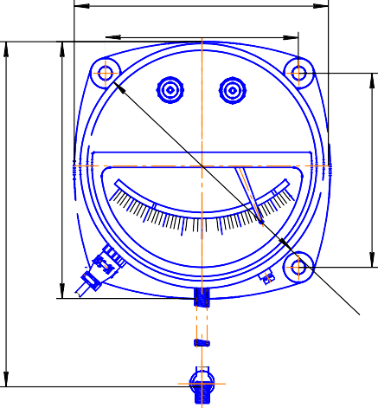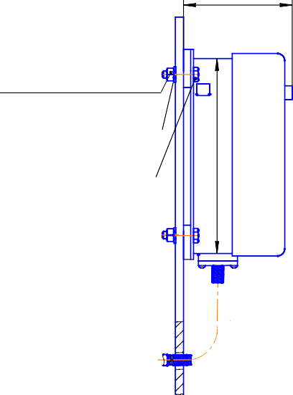90 max
170
128±0,4
Б
164

Гайка М6 ГОСТ 5915-70
Шайба 6 ГОСТ 11371-78 олт М6х75 ГОСТ7798-70
241*
170
128±0,4
160

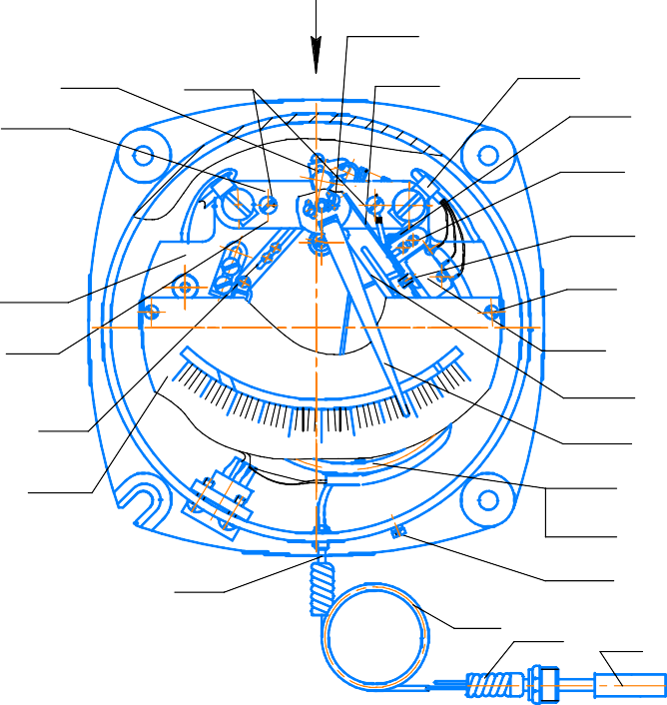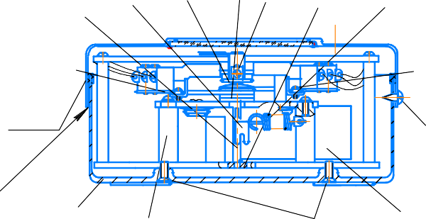33 32 25 35
11
36
39
А
24
12
37
8
7
21
4
13
15
19
16
6
17
22
23
18
20
38
3
2
1
А

5 34

30

Координаты отверстий при настенном монтаже

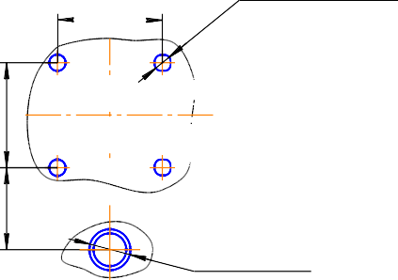 128±0,4
128±0,4

4 отв.7H14 ^{(+0,36)}

пломбировать
100±0,7

26
28

31

29

10

27
9

14

38H14 (+0,62)

h2х90

1-термобаллон;2-вторичная оболочка;3-защитная оболочка; 4-соединительный капилляр; 5,6-винты;7-тяга:8-плата;9, 10-винты; 11-ползун; 12-рычаг;13-накладка;14- держатель;
15-кронштейн;16-винт;17-микропереключатель; 18-манометрическая пружина;19,20-винты; 21-циферблат;22-указатель; 23-стрелка; 24-винт;25-опора; 26-27-винты;28-крышка;
29-стойка, 30-возвратная пружина, 31- корпус; 32-поводок;33- ось; 34,35-втулки; 36-верхняя плата; 37-нижняя плата, 38- винт заземления; 39-поводки

Габаритные и присоединительные размеры местных термометров ТКП-160Сг-М3-1
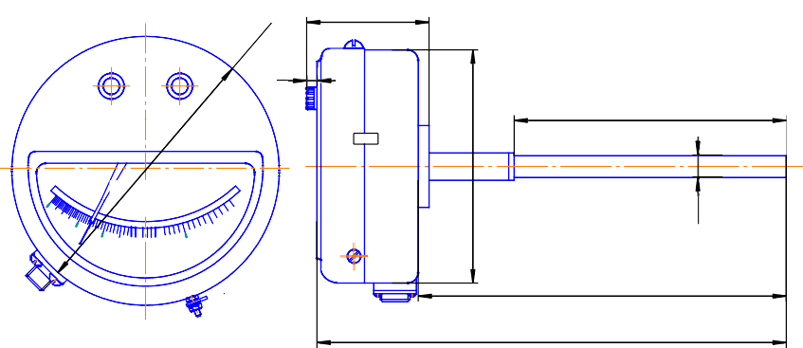Осевые термометры
200
90 max
90 max
5
200
ТКП-160Сг-М3-1
270
355
 С
160

Радиальные термометры
ТКП-160Сг-М3-1
 С
355
270
12

Приложение В СХЕМА СОЕДИНЕНИЙ
Порядок переключения контактов микропереключателей при работе термометра

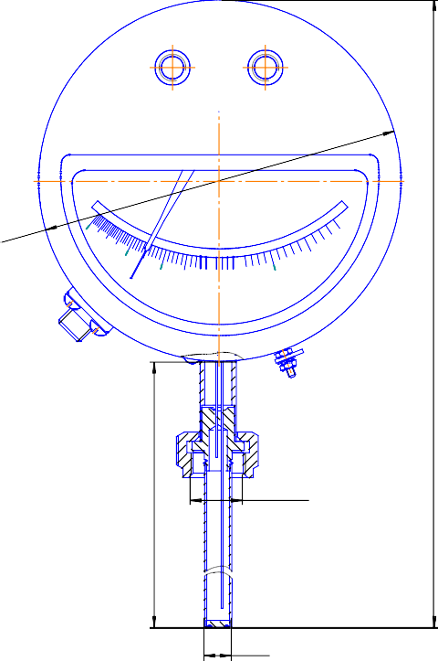Схема принципиальная электрическая
ТКП-160Сг-М3-1
 С
G3/4-В
12
П1 3
1
2
1
П2 3
2
5
4
3
2
1
Контакты разъема
3
1 2
5
4
435
Общ
Н
Н

Указатель сигнализирующего устройства | Температурная отметка шкалы  на которой установлен  указатель | Порядок переключения контактов  микропереключателя
Правый | Больше температуры измеряемой среды | 1 3  2  П2  1 3  2
 | Меньше температуры измеряемой среды
Левый | Больше температуры измеряемой среды | 1 3  2  П1 1 3  2
 | Меньше температуры измеряемой среды

Схема внешних соединений

275

Соединение рабочего заземления
Клемма рабочего заземления | Отмечена знаком заземления

Приложение Г
Принципиальная схема термометра ТКП-160Сг-М3-1
ВНИМАНИЕ:
В целях защиты термометров
А-А
А-А
10

при возникновении ЭДС самоиндукции электромагнитных реле рекомендуется применять искрогасящие цепи, устанавливаемые параллельно контактам реле или параллельно нагрузке.
Рекомендуемая схема подключения
4 min
•
1•
max 3
•
~220В
к1
к1.1
1
2
9
10
11

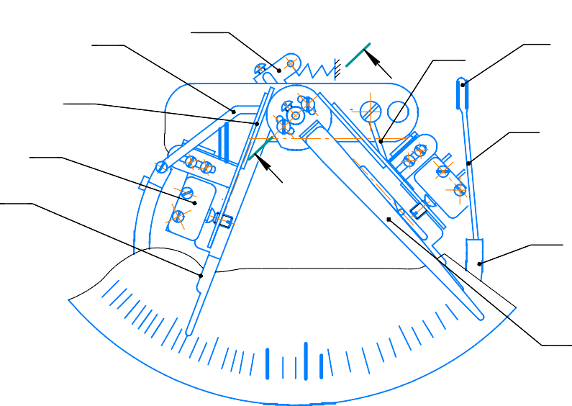К1 -реле РП21 (или аналогичные)
А
А
3
4
6
7
8
9
11
А
2
1
7
8
3
6
А
4
5

0
5
min
0 •
max
- 12

1-термобаллон; 2-поводок; 3-капилляр-;4 -манометрическая пружина;
5-стрелка;6-указатели;7-рычаг;8-микропереключатели; 9-тяга;10-ось;11-поводок.

